**“SANTUARIO NATURAL GRUTA DE LA VIRGEN DE LOURDES” - PUERTO DESEADO- SANTA CRUZ**

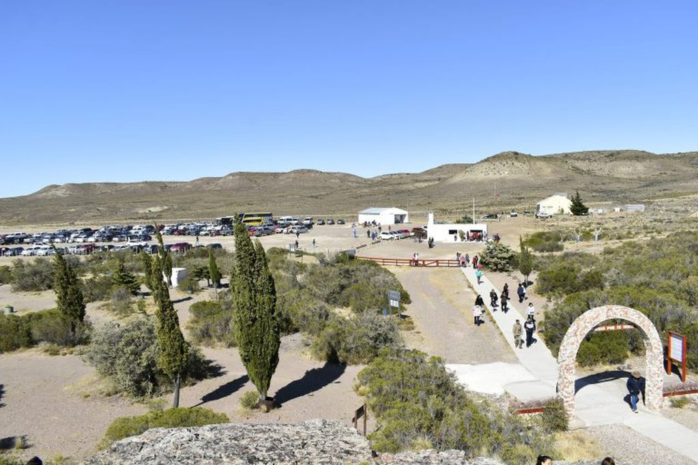

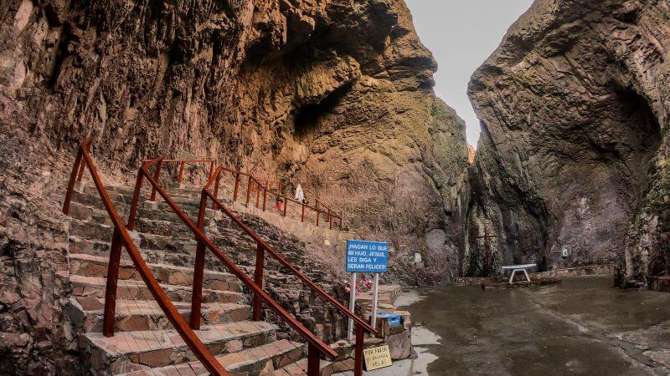

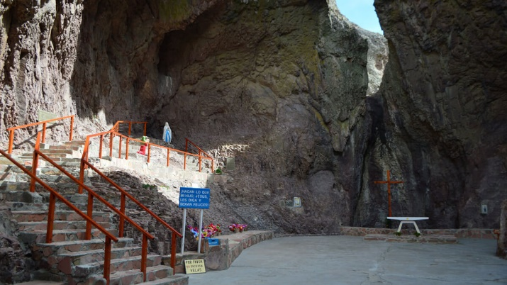

**“INTERIOR DE LA GRUTA DE LA VIRGEN DE LOURDES” -**

Este lugar, donde surgió el majestuoso Santuario Natural de la Virgen de Lourdes, con paredes de 20 metros de altura, se denominaba “Cañadón de las Bandurrias”.

El Mayor del Ejército Argentino, Milo Fernández Barbieri, con asiento en el Regimiento de Puerto Deseado, descubrió este lugar cuando se encontraba haciendo ejercicios físicos de rutina. Él personalmente se acercó a los Sacerdotes Padre Manuel González y Padre Mauricio Ducó, ambos Salesianos, y que atendían la Parroquia de Nuestra Señora de la Guardia de la localidad, para plantearles el convertir este cañadón en una bella gruta en honor a la Virgen de Lourdes.

En el año 1947 se iniciaron, con la activa participación de los alumnos pupilos del Colegio San José, la remoción de rocas, emparejamiento del piso, etc. y luego con la ayuda de empresas y miembros de la comunidad Deseadense se ahondaron las acequias de escurrimiento de aguas y se limpió todo el cañadón, con el fin de disminuir el peligro que pudieran correr los peregrinos.

En tiempos de lluvias se formó una cascada hermosa de 9 metros de altura, que confluía en un foso natural. Allí fue colocada una gran Cruz modelada por el Frigorífico local (C.A.P.) con materiales donados por la empresa estatal YPF.

El día 23 de Noviembre de 1947, acompañado por los padres Manuel González y Justo Mauricio Ducó, el Mayor Milo Fernández y su Señora esposa junto con miembros de la Comunidad de la Parroquia, realizaron la Primera Procesión al lugar, llevando las imágenes de la Virgen de Lourdes y de Santa Bernardita, las cuales fueron ubicadas en el lugar que hoy ocupan.

Desde aquella oportunidad, todos los años en el último Domingo del mes de Noviembre, Fiesta de Cristo Rey del Universo, se realiza la Peregrinación Anual de la Ciudad de Puerto Deseado al Santuario de la Virgen de Lourdes.

Así también, en el mes de Febrero, con motivo de conmemorar la Fiesta de la Virgen de Lourdes, se lleva a cabo la Peregrinación Anual a la gruta,

trascendiendo lo local, con participación de gran cantidad de fieles de toda la región y provincias vecinas, quienes se acercan a este lugar a demostrar su devoción y amor hacia quien han elegido como su Guía y Protectora, la Virgen de Lourdes, con profunda convicción religiosa y fe.

Desde el año 2017, con el pedido de la Oficina del Turismo de la Municipalidad de Puerto Deseado para celebrar la Pascua en el Domingo de Pascua a las 15.00hs hemos colaborado con la Misa Criolla en la Gruta de parte de la Parroquia local.

Los Peregrinos de otros lugares, de Caleta Olivia, Pico Truncado, Las Heras, Comodoro Rivadavia vinieron en peregrinación y celebrando la Santa misa juntos en la Gruta de Lourdes. La Gruta de Lourdes ha convertido para todos los peregrinos, como un Templo y santuario natural de oración y de peregrinación.

El Pueblo de Puerto Deseado tiene que sentirse orgulloso por tener este regalo de Dios, La gruta de Virgen de Lourdes, como Lugar de Oración y Peregrinación no solamente por los habitantes sino por todos los peregrinos y turistas de Argentina y de otros países.

PARROQUIA NUESTRA SEÑORA DE LA GUARDIA -PUERTO DESEADO- SANTA CRUZ

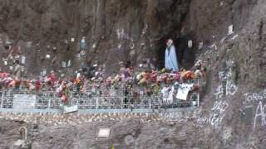

En 2016 iniciamos con el trabajo gigante de limpiar los grafitis de las paredes de la gruta de Lourdes, con arenado. Las placas y los recuerdos de los familiares que estaban desparramados en las paredes de la gruta fueron acomodo en la entrada de la gruta, pusimos un lugar seguro para las velas así evitando las quemaduras que ha tocado a la imagen de la Virgen. El lugar fue recuperando, como debe ser, un lugar de Oración y Santuario de la Virgen de Lourdes para los Peregrinos.

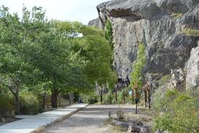

**EL VIA LUCIS:**

**En el año 2017 con la colaboración de los peregrinos de la gruta, pudimos instalar las catorce estaciones del Vía Lucís y fue inaugurado en la fiesta de Cristo Rey, día del aniversario de la gruta por el Señor intendente Municipal, Gustavo González**

**EL Vía Lucís consiste de catorce estaciones de oraciones desde la vida de Jesús desde de su Resurrección hasta el Pentecostés.**

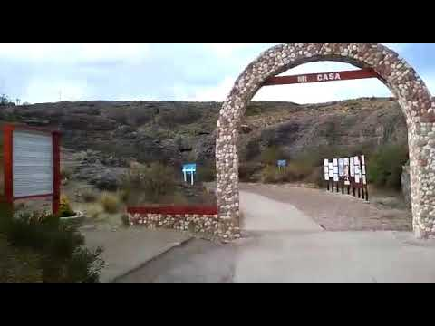

**LA ORACION DE AVE MARIA EN IDIOMAS DEL MUNDO**.

**La oración más bella es la Oración de Ave María que la Oración dirigido por el Ángel Gabriel a María cuando anuncio que ella va ser la madre el Hijo de Dios. Aquí está la oración en los idiomas**

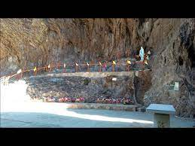

**LA CASCADA:**

**La cascada fue erigida 2017 para que los peregrinos pueden tener acceso al agua que salió de la Vertiente de la Gruta, sin meterse en el pozo.**

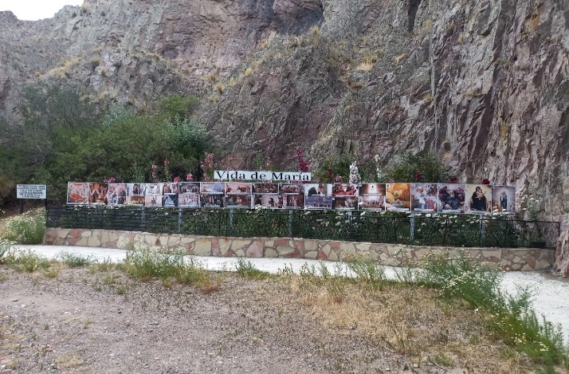

**LA VIDA DE MARIA**

**En el año 2018, Noviembre, aniversario de la Gruta. fue instalada la Vida de María con un jardín. Fue inaugurado por los peregrinos locales y de otros lugares, La vida de María consiste con 31 imágenes que empieza desde el nacimiento de María has el nombre de María como Madre de Dios.**

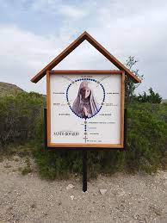

**En el mes de Noviembre 2022, cuando la Gruta cumplió sus 75 años, tuvo lugar la inauguración del Santo Rosario y El Pesebre. Fueron inaugurado por distintas personas y familias.**

**EL SANTO ROSARIO**

**El santo Rosario es una oración Bíblica con la meditación sobre la vida de Jesús. La oración que traer mucha paz. El santo Rosario consiste con los 4 misterios: El Misterio Gozoso, El Misterio Doloroso, El Misterio Glorioso y el Misterio Luminoso.**

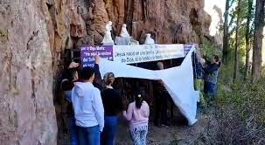

**EL PESEBRE**

**El Pesebre es un lugar donde María trajo al mundo el autor de la vida y la luz del mundo que es Jesús, el hijo de Dios envuelto en Pañales. Los Pastores y los Reyes de Oriente fueron los que adoraron y reconocieron que Jesús es el Hijo de Dios y Rey de los Reyes en este humilde pesebre.**

**El Pesebre fue inaugurado por El presidente del Consejo deliberante, la Familia Melgarejo y el matrimonio de la Señora Alfonsina y el Señor Julio**.

**Las imágenes Del Pesebre**

La Señora Alfonsina y el Señor Julio, un matrimonio, que vinieron como peregrino de Punta Alta en agradecimiento decidieron a donar las imágenes. Por empezar, trajeron 4 imágenes para el pesebre una oveja, el niño Jesús, La Virgen María y San José. Con la intención de traer en el año 2023 las otras imágenes, para completar el pesebre.

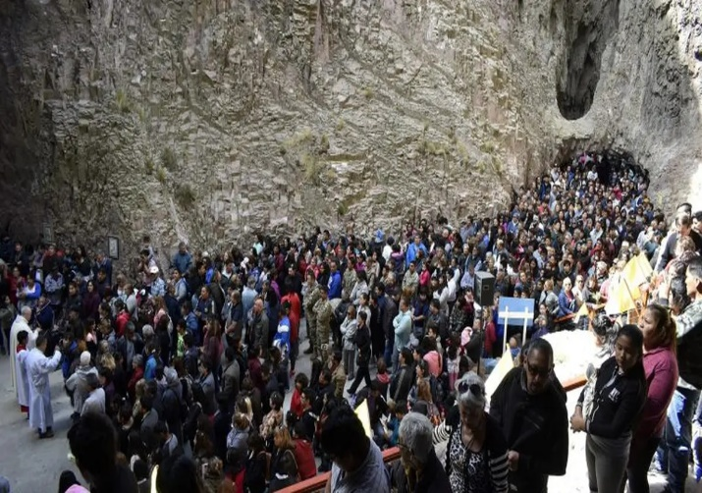

**TURISMO RELIGIOSO**

**En día de la celebración de los 75 años de la Gruta, Noviembre 2022, la Gruta fue declarado por el Consejo deliberante, local, por el pedido del P. Patrick el Párroco, como un lugar de Turismo Religioso. Estuvieron presente el Señor Presidente del Consejo Deliberante con su Señora.** **Estuvo presente también la Señora Mónica Vila, la Intendente de la Municipalidad acompañando por el Señor José Rojas, Jefe de Gabinete, dono una placa recordatoria de los 75 años de la Gruta**

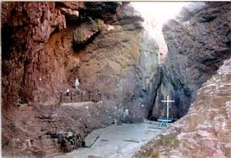

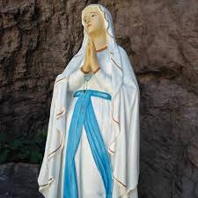

“YO SOY LA INMACULADA CONCEPCION” LA PALABRA DE LA VIRGEN LA SANTA BERNADITA

“AQUÍ, SOY TU MADRE” (Virgen de Guadalupe)